КАРТА ДИСТАНЦИОННОГО ЗАНЯТИЯ
Дата: 9 октября 2020 г.
Класс: 1
Предмет: изобразительное искусство
Учитель: Ящук Н.В.
Адрес обратной связи: тел: +79214526480, эл. почта natalya-yashuk@mail.ru или https://vk.com/id539039165

Тема. Изображать можно и то, что невидимо. «Настроение»
Содержание заданий и рекомендации к занятию.
1) Нарисовать можно всё, что мы видим вокруг себя. Но художник стремится изобразить не только то, что он видит, но и свои чувства, мысли. Рассмотри иллюстрации в книгах. Например, сказка Г-Х Андерсена «Гадкий утёнок». Заметь, что в рисунках художники выражают настроение героев.
2)
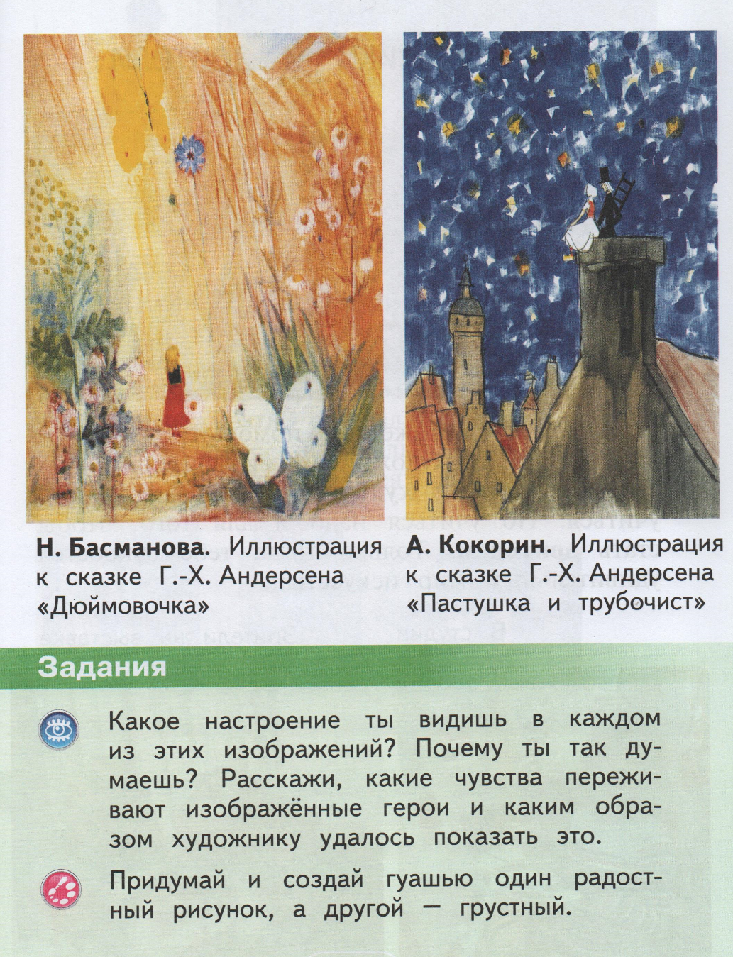
3)

Просмотри презентацию к уроку. (См. презентацию в группе «Первоклассники 2020»)

